**Lampiran 6. Hasil Uji Validitas**

**Variabel *Academic Buoyancy***

1. 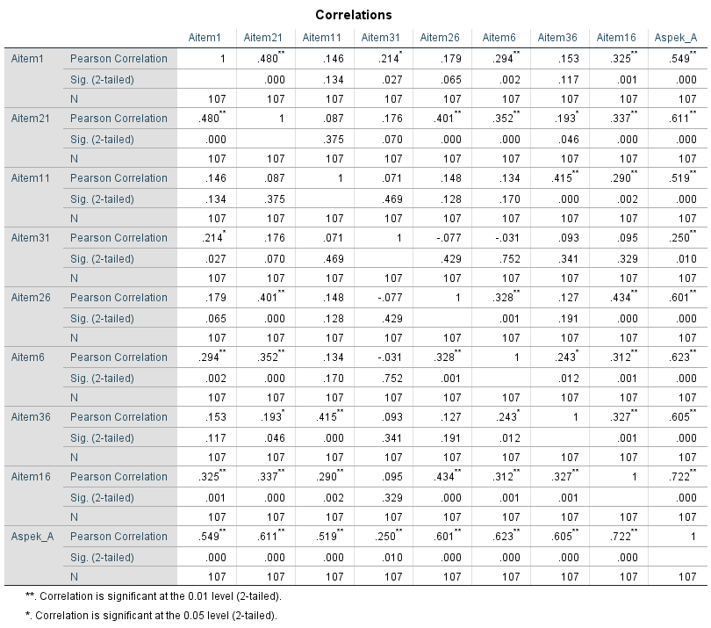**Aspek Efikasi Diri**
2. 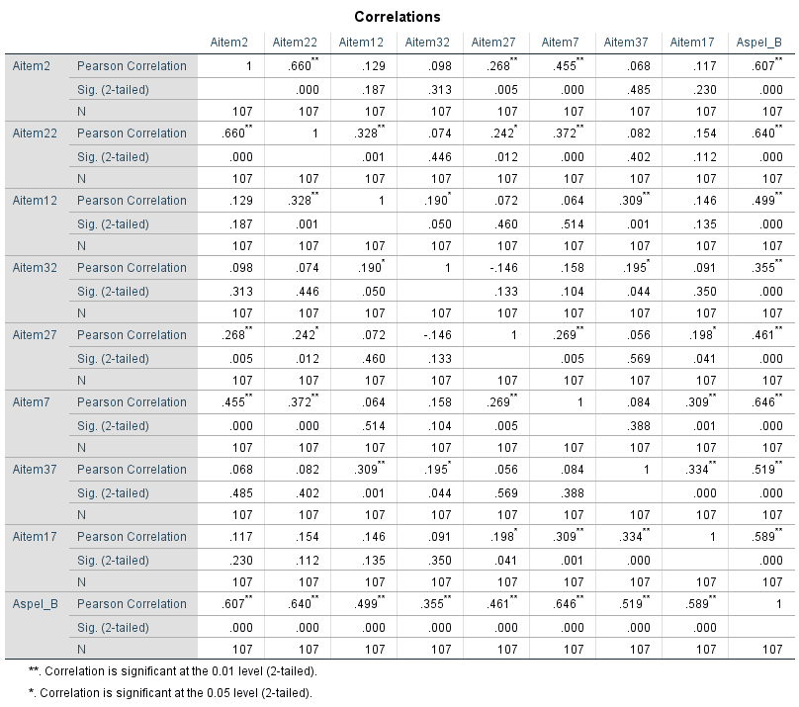**Aspek Perencanaan**
3. 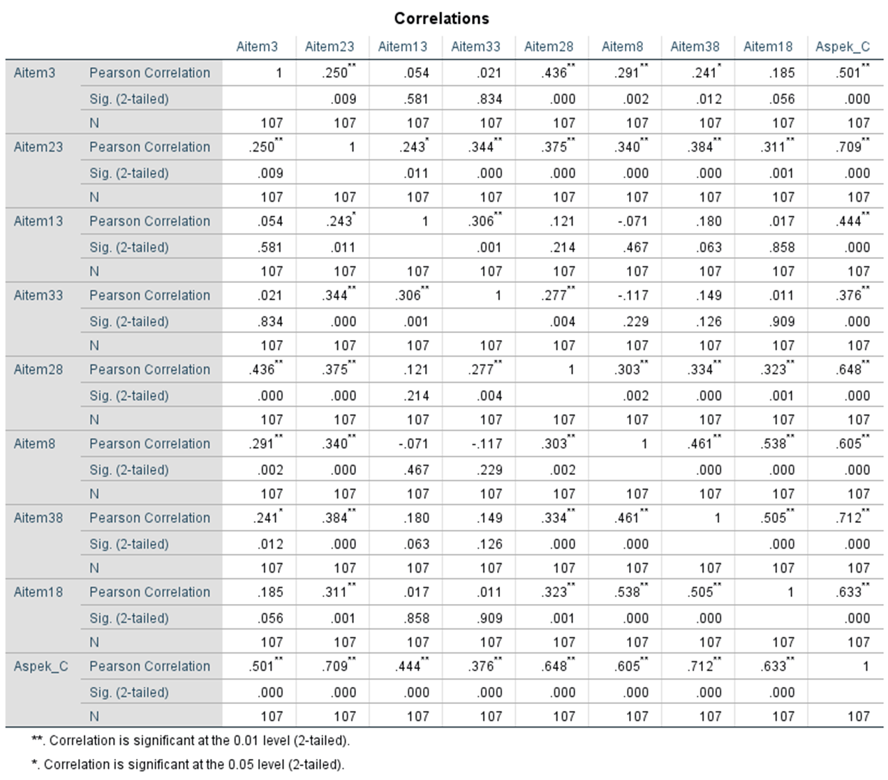**Aspek Ketekunan**
4. 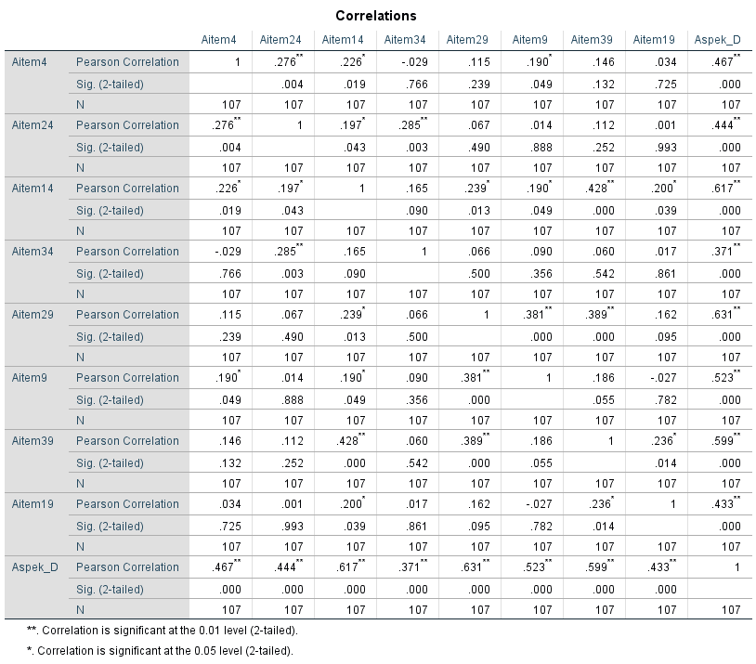**Aspek Kecemasan**
5. 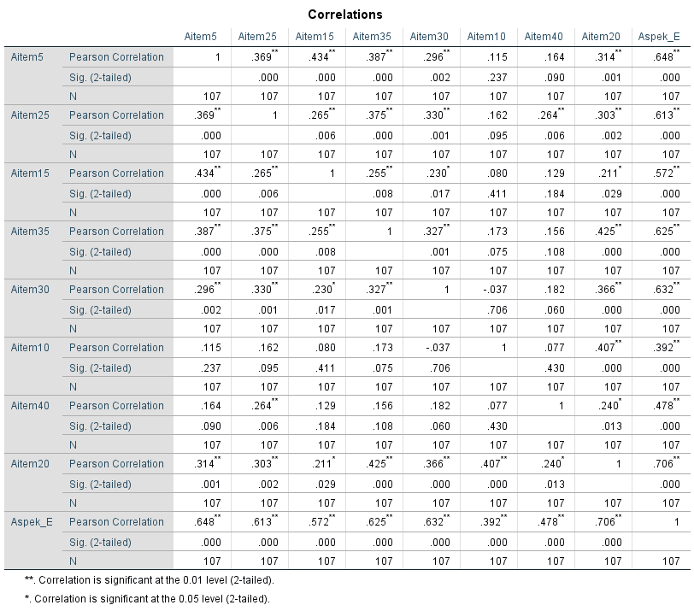**Aspek Kontrol**

**Variabel Penyesuaian Diri**

1. 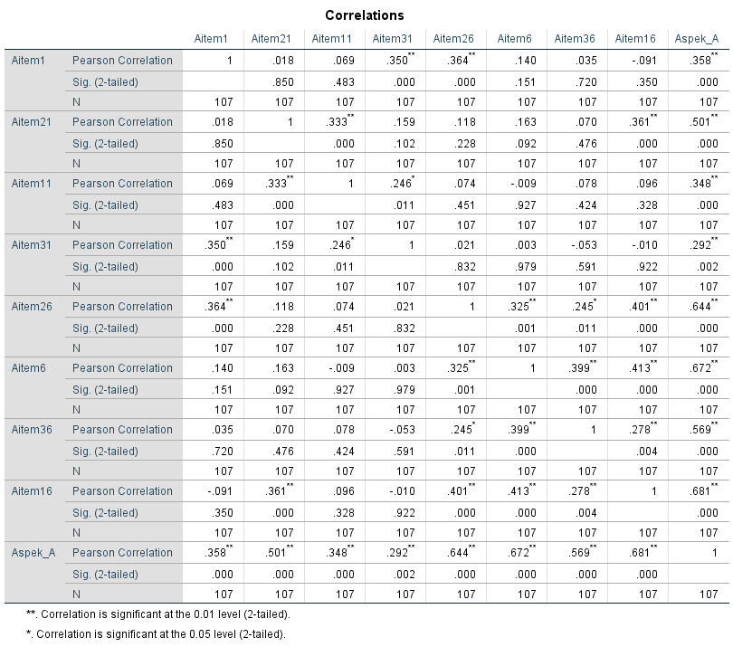**Aspek Kepuasan Kerja**
2. 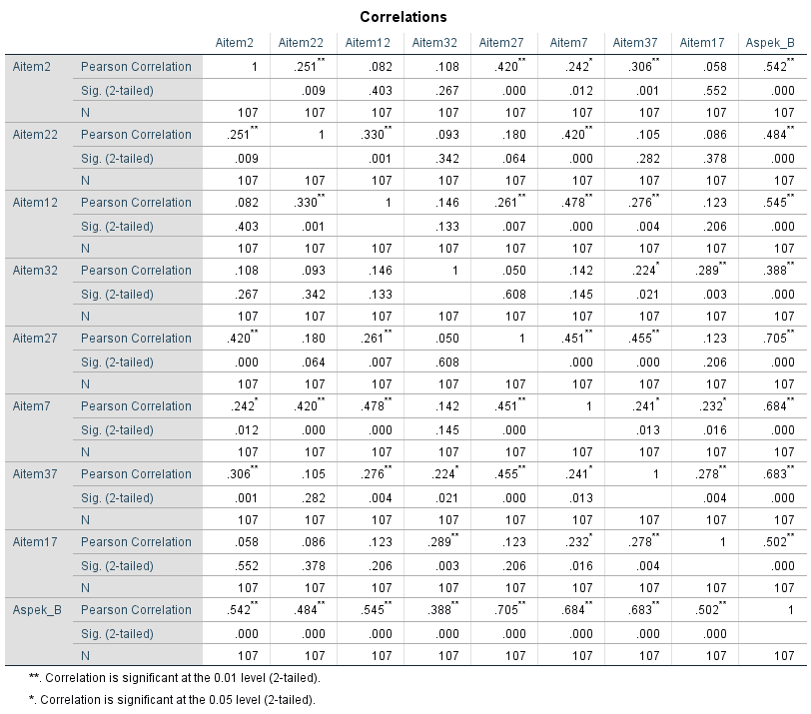**Aspek Hubungan Interpersonal yang Baik**
3. 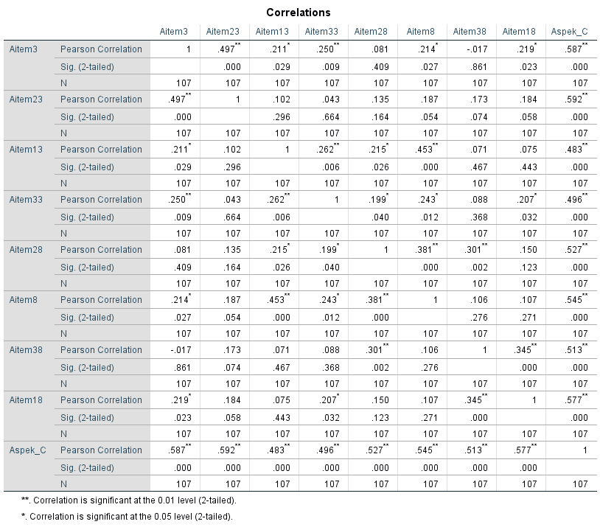**Aspek Pemahaman terhadap Diri Sendiri**
4. 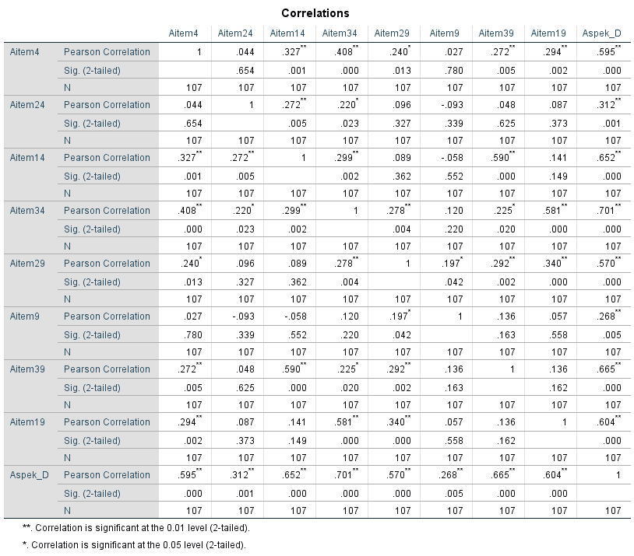**Kontrol Diri dan Pengembangan Diri**
5. 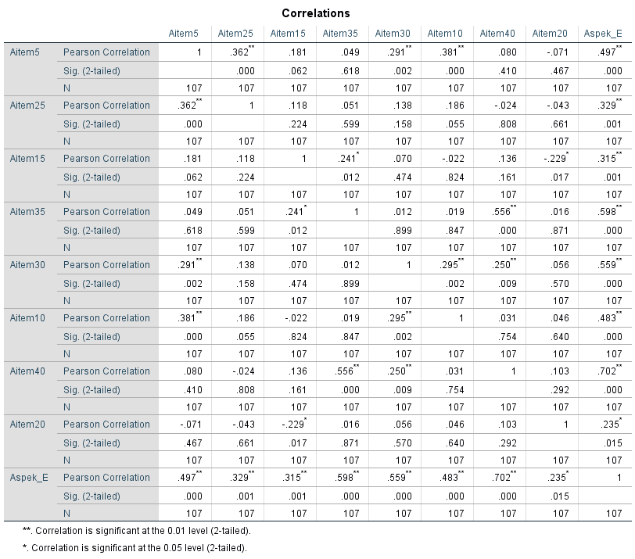**Objektivitas Diri dan Penerimaan Diri**

**Variabel Efikasi Diri Akademik**

1. 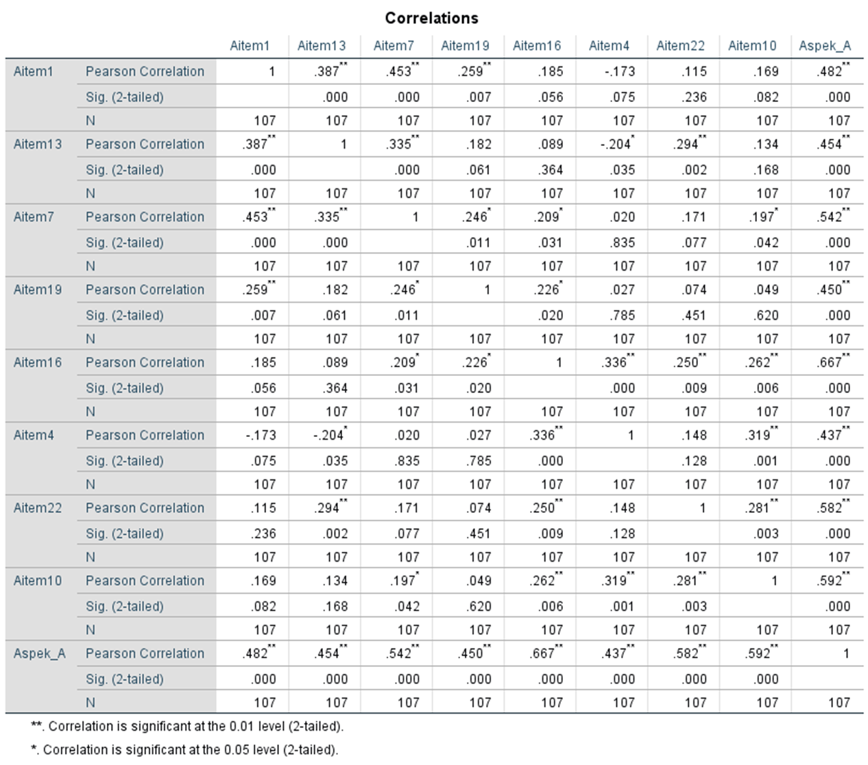**Aspek Pengharapan Efikasi**
2. 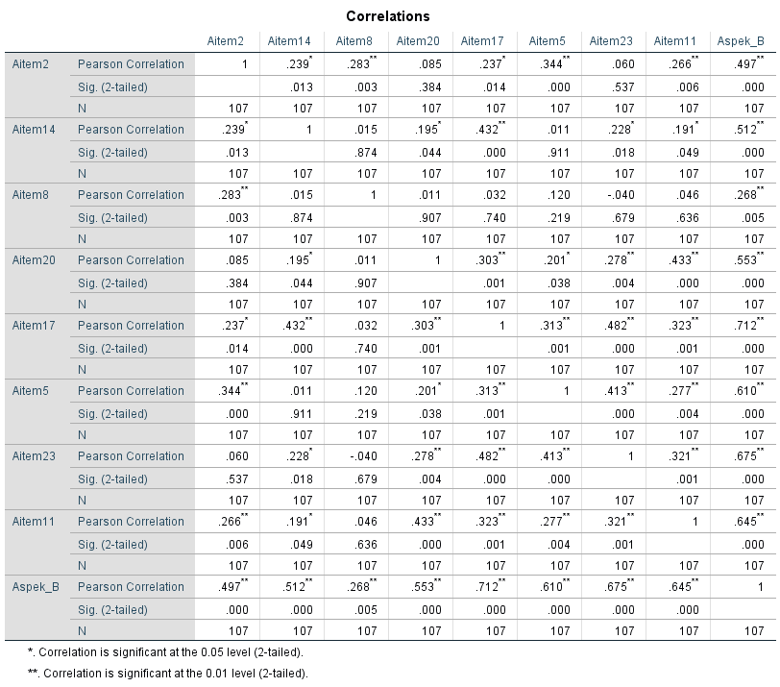**Aspek Pengharapan Hasil**
3. 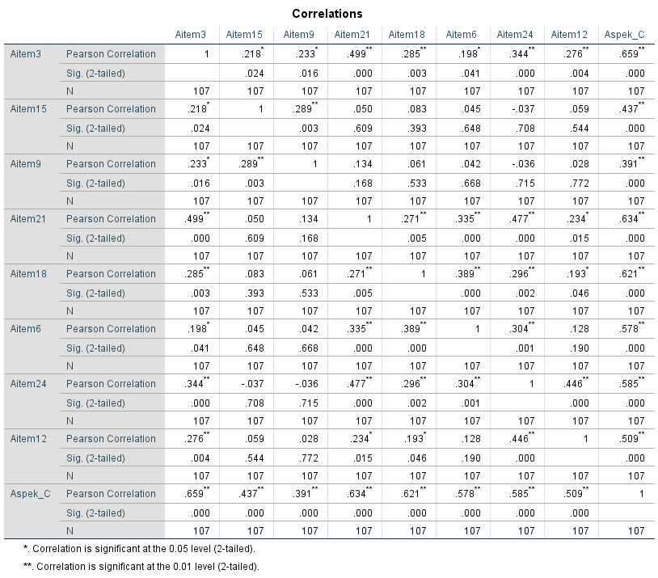**Aspek Nilai Hasil**

**Lampiran 7. Hasil Uji Reliabilitas**

**Variabel *Academic Buoyancy***

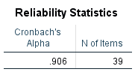

**Variabel Penyesuaian Diri**

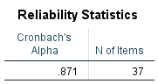

**Variabel Efikasi Diri Akademik**

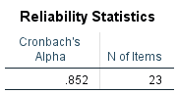

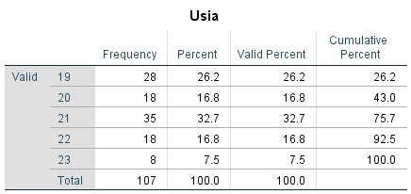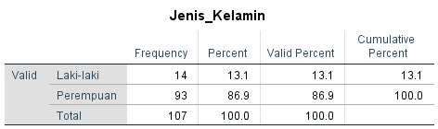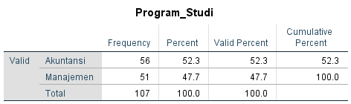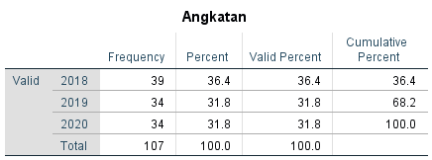

**Lampiran 8. Karakteristik Subjek Penelitian**

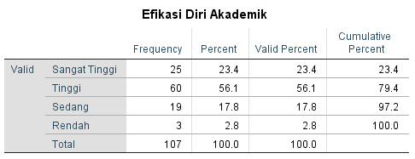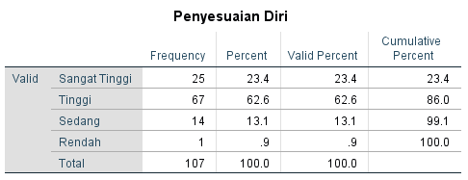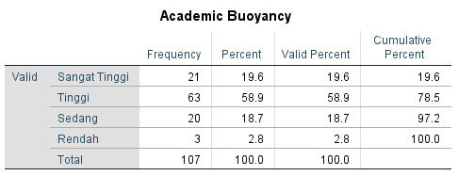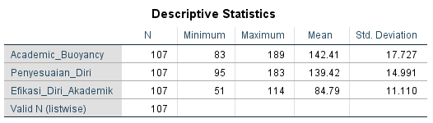

**Lampiran 9. Hasil Uji Deskriptif**

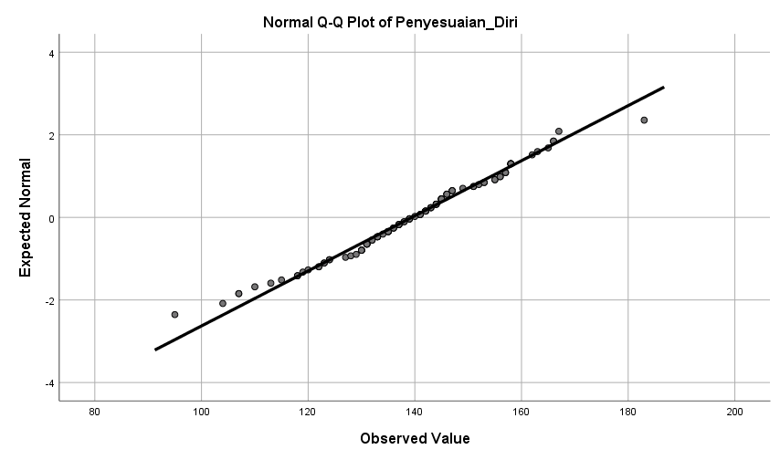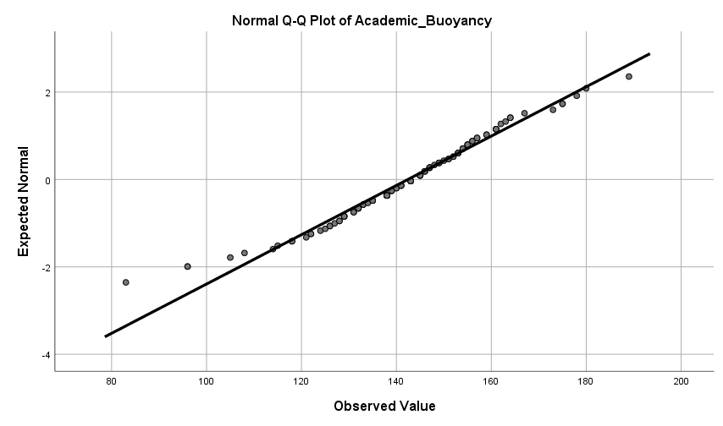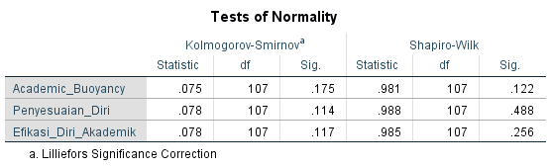

**Lampiran 10. Hasil Uji Asumsi: Normalitas**

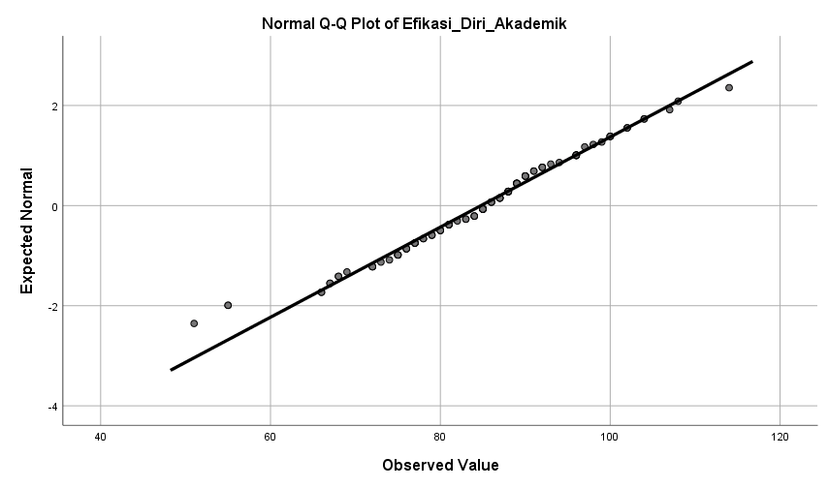

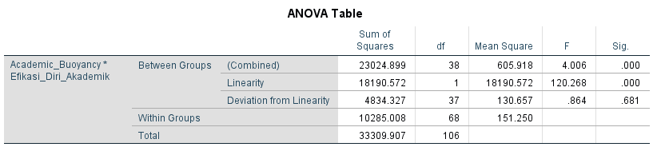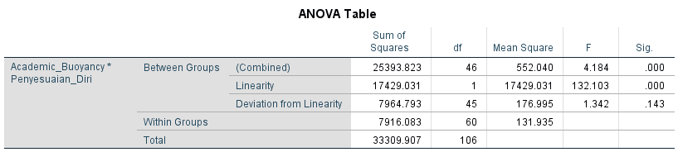

**Lampiran 11. Hasil Uji Asumsi: Linearitas**

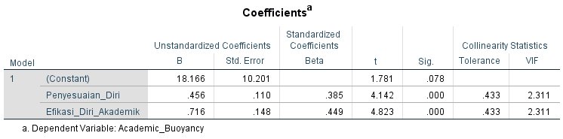

**Lampiran 12. Hasil Uji Asumsi: Multikolinearitas**

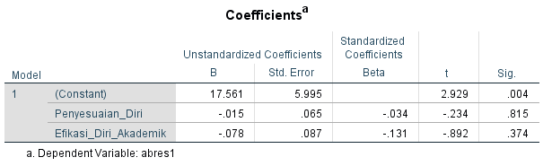

**Lampiran 13. Hasil Uji Asumsi: Heteroskedastisitas**

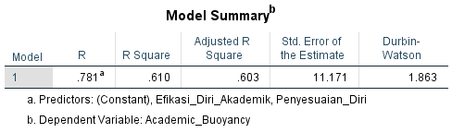

**Lampiran 14. Hasil Uji Asumsi: Autokorelasi**

**Lampiran 15. Hasil Uji Hipotesis Analisis Regresi Linear Berganda**

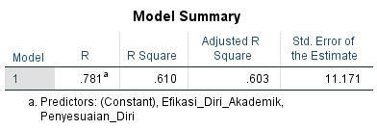**Hipotesis Model Penuh**

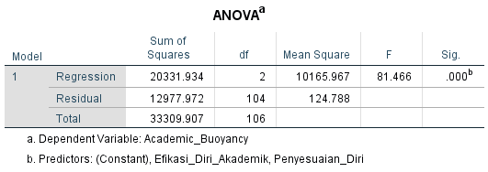

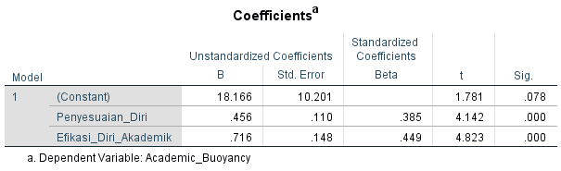**Hipotesis Model Bertahap**

**Lampiran 16. Hasil Uji Hipotesis Tambahan: Multivariat Model Penuh**

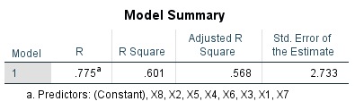**Aspek Efikasi Diri**

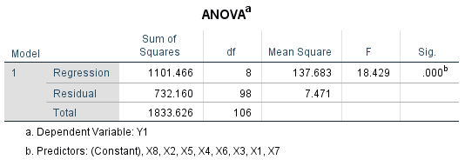

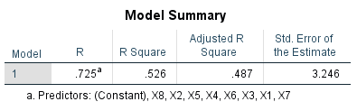**Aspek Perencanaan**

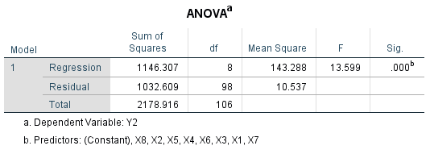

**Aspek Ketekunan**

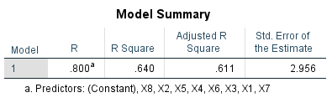

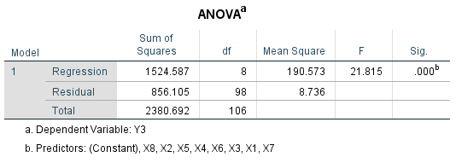

**Aspek Kecemasan**

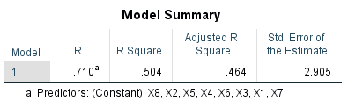

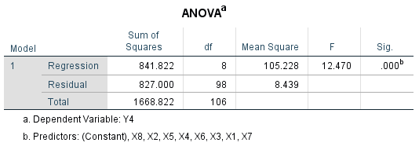

**Aspek Kontrol**

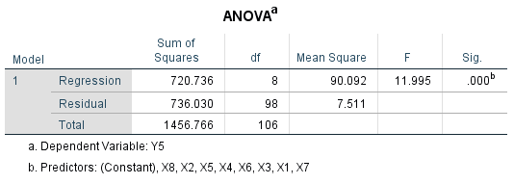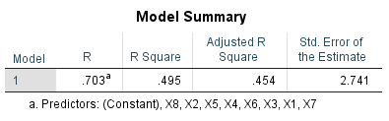

**Lampiran 17. Hasil Uji Hipotesis Tambahan: Parsial**

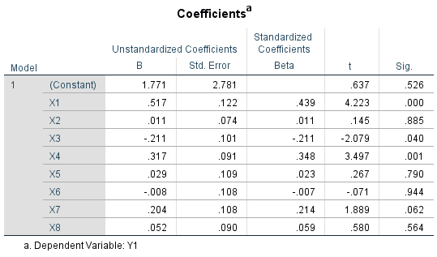**Aspek Efikasi Diri**

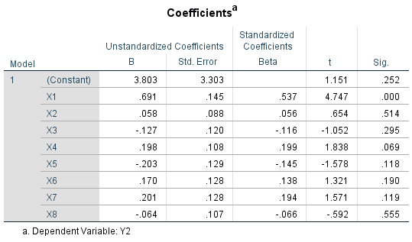**Aspek Perencanaan**

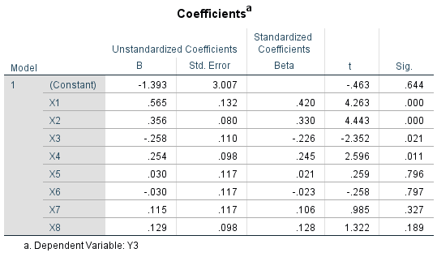**Aspek Ketekunan**

**Aspek Kecemasan**

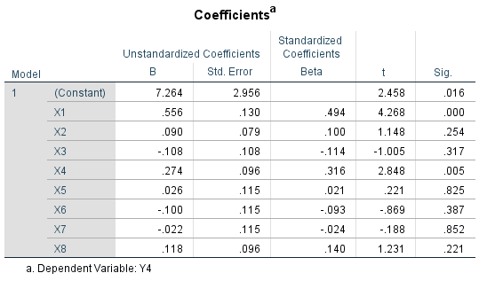

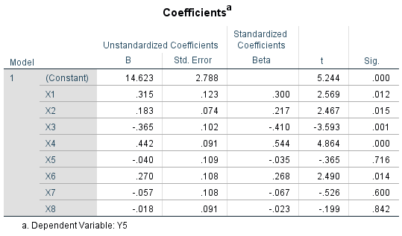**Aspek Kontrol**

**Lampiran 18. Hasil Uji Hipotesis Tambahan: Model Akhir**

**Aspek Efikasi Diri**

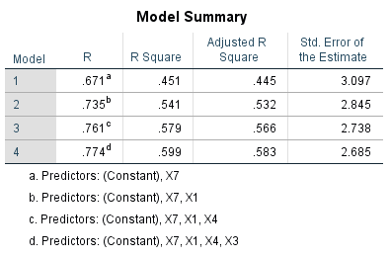

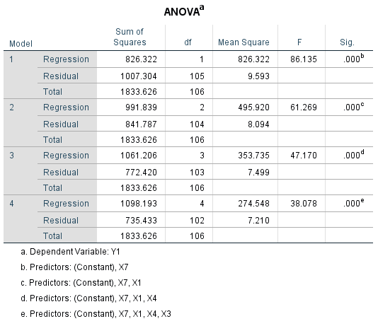

**Aspek Perencanaan**

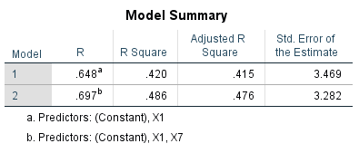

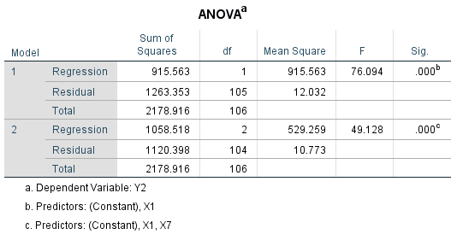

**Aspek Ketekunan**

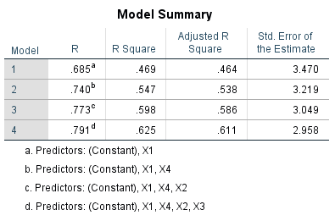

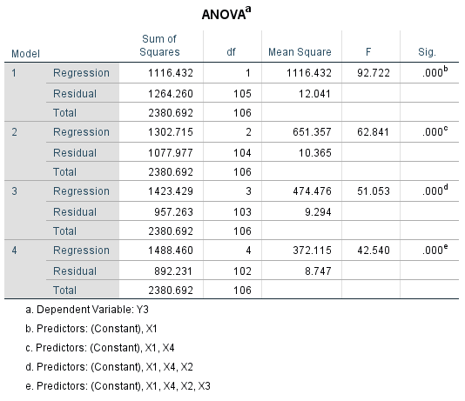

**Aspek Kecemasan**

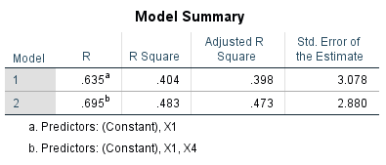

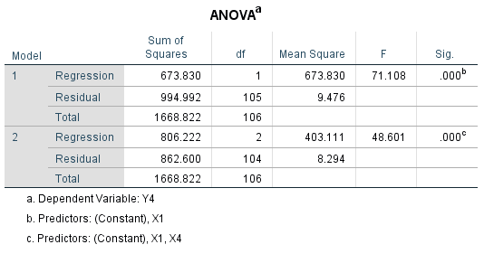

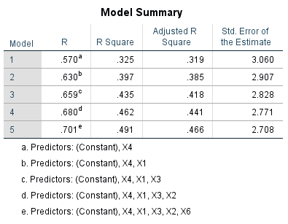

**Aspek Kontrol**

